KẾ HOẠCH HOẠT ĐỘNG NHÁNH 2: “TÁI CHẾ TÚI NILON”.

PHẦN 1: MỞ CHỦ ĐỀ.
- Cô giới thiệu cho trẻ biết đặc điểm, chất liệu, tính chất của túi nilon: nhẹ, dẻo dai, có khả năng chống nước. Quy trình tái chế túi nilon: Thu gom và phân loại, xử lý và chế biến, tạo ra sản phẩm mới từ túi nilon. Lợi ích của tái chế túi nilon: Đối với môi trường: Giảm ô nhiễm, tiết kiệm tài nguyên; Đối với kinh tế: tạo việc làm, Giảm chi phí sản xuất nguyên liệu mới; Đối với cộng đồng: Tăng cường ý thức bảo vệ môi trường, cung cấp sản phẩm thân thiện với môi trường, sản phẩm tái chế từ túi nilon Tiếp đó, giáo viên tiến hành giờ học truy vấn, khuyến khích trẻ đặt ra các câu hỏi quan tâm về “Tái chế túi nilon”. Giáo viên cùng trẻ xây dựng mạng nội dung trong dự án và trình bày theo hình thức sơ đồ tư duy.
* Câu hỏi trẻ đã biết:
- Tên gọi?
*Câu hỏi trẻ muốn biết?
- Túi nilon có đặc điểm gì?
- Tính chất của túi nilon?
- Quy trình tái chế túi nilon?
- Lợi ích của tái chế túi nilon?
- Các sản phẩm được tái chế?

I. MẠNG NỘI DUNG

Tên gọi
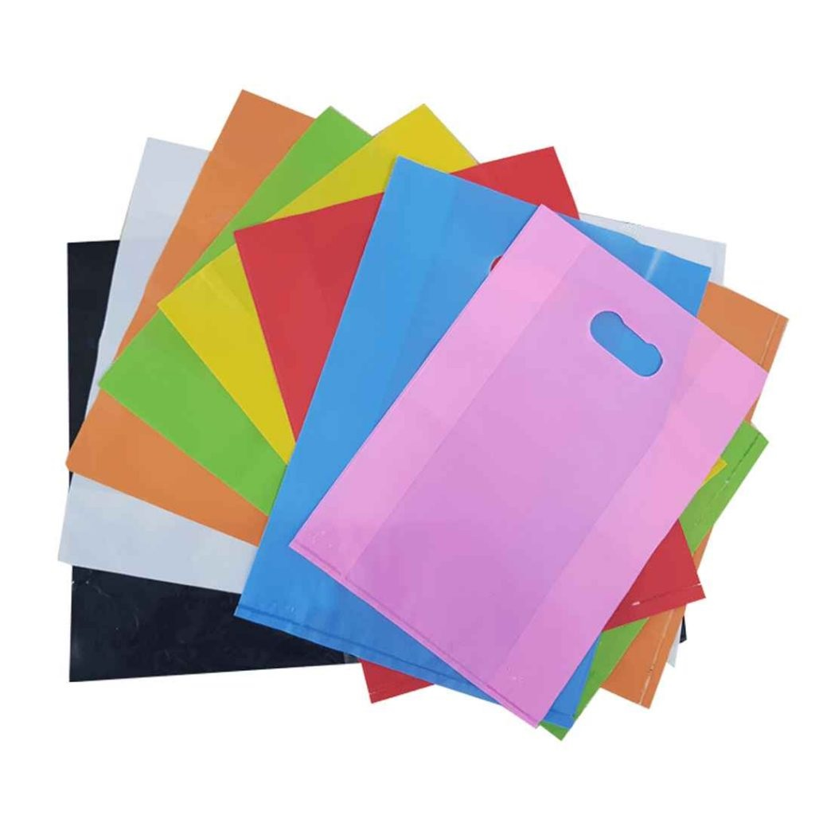
Các sản phẩm được tái chế
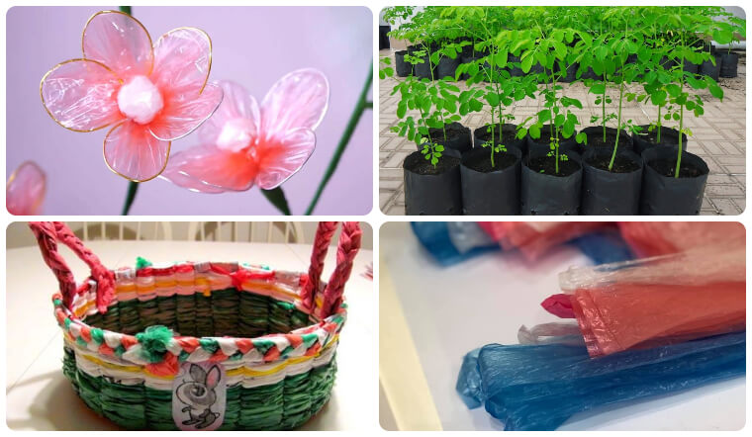

Một số đặc điểm, cấu tạo
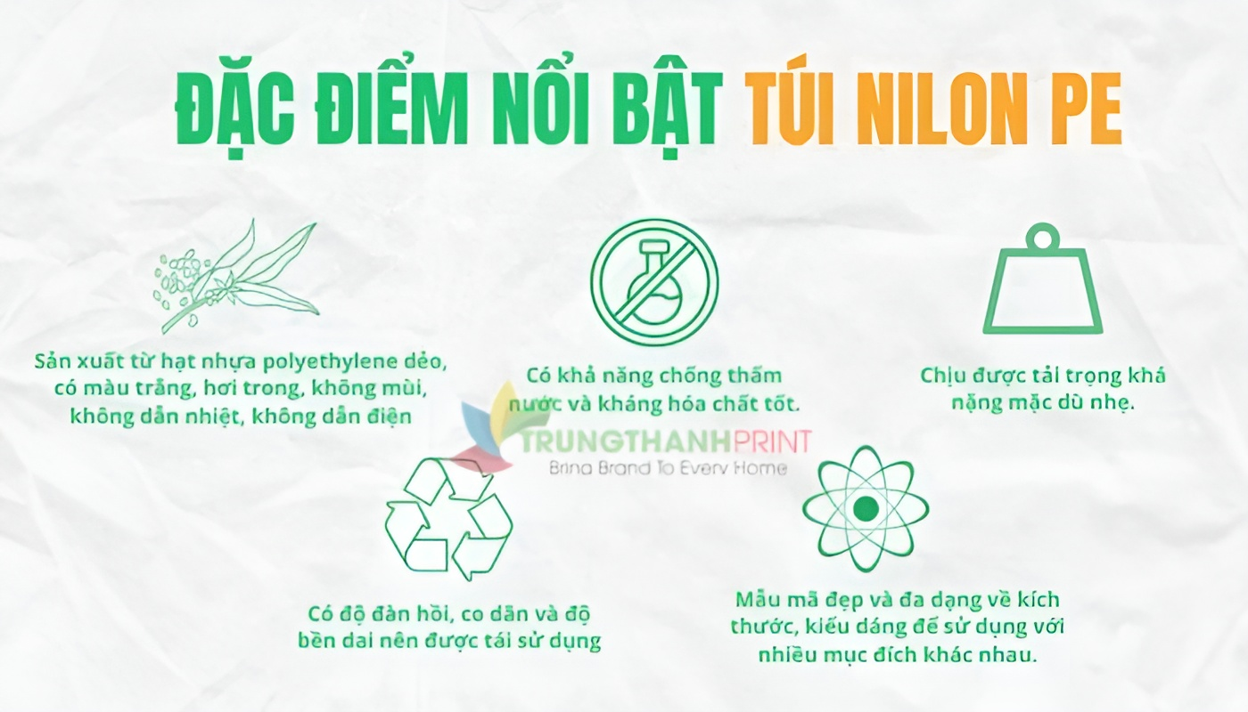

TÚI NILON
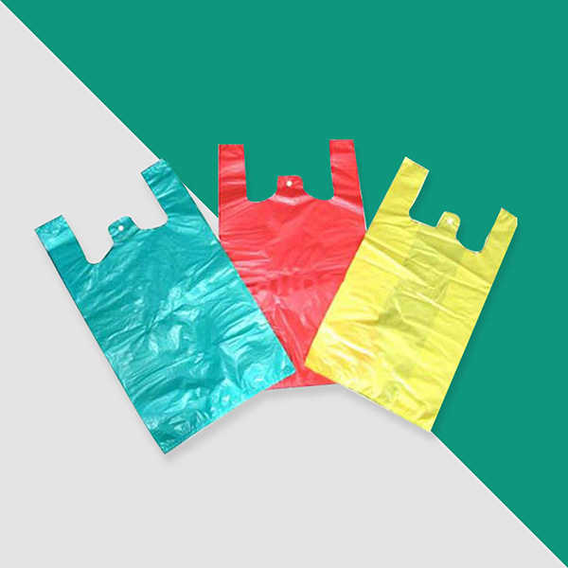

Quy trình tái chế
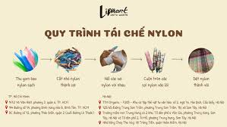

Lợi ích của việc tái chế
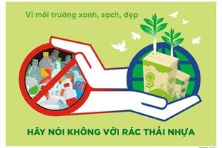

II. MẠNG HOẠT ĐỘNG.
Hoạt động chơi:
Góc xây dựng: Xây dựng nhà máy tái chế túi nilon.
Góc học tập: Phân loại túi theo kích thước. Thí nghiệm nilon tan hay không tan.
Góc tạo hình: Làm hoa từ túi nilon, làm trang phục từ túi nilon. Vẽ, cắt dán, nặn quần, váy, áo mưa...
Góc phân vai: Chơi bán hàng.
Góc sách: Xem sách, kể chuyện sáng tạo. Làm album

Hoạt động ngoài trời:
- Thí nghiệm vật nổi, vật chìm
- Thí nghiệm vật không thấm nước, tan hay không tan của nilon
- Quan sát một số loại túi linon khác nhau
- Quan sát 1 số sản phẩm được tái chế từ nilon
- Cùng bé thu gom rác thải trong sân trường, ngoài cổng trường
- Chơi các trò chơi dân gian
- Tô chức cho bé trình diễn thời trang từ nilon đã qua sử dụng và tuyên truyền mọi người hạn chế sử dụng túi nilon + Chú cảnh sát giao thông
Hoạt động học:
PTNT: Xếp theo quy tắc ABB
PTTC: Trèo qua ghế dài 1,5m x 30cm
PTNN: Truyện: “Túi nilon phiêu lưu kí”.
PTTC - KNXH: Hành vi đúng sai khi sử dụng túi nilon.
PTTM: Dạy hát: Không xả rác.

Hoạt động khác:
- Câu đố
- Nghe một số bài hát, câu truyện khác
- Xem video về tác hại của túi nilon
- Xem cạch làm hoa từ túi nilon
- Trò chuyện với trẻ về 1 số hoạt động: đi chợ, đi mua hàng của bố mẹ có sử dụng túi nilon không
- Trò chuyện với trẻ nếu không sử dụng túi nilon sẽ sử dụng cái gì để đựng đồ...

PHẦN 2: THỰC HIỆN HOẠT ĐỘNG.

Thứ 2 ngày 17 tháng 03 năm 2025.
PTNN: Kể chuyện cho trẻ nghe truyện: “Túi nilon phiêu lưu kí”.
I. MỤC ĐÍCH YÊU CẦU.
1. Kiến thức:
- Trẻ nhớ tên câu chuyện và hiểu được nội dung câu chuyện. Bước đầu biết đóng vai nhân vật.
- Biết lựa chọn nhân vật minh họa theo nội dung câu chuyện.
2. Kỹ năng:
- Rèn kĩ năng quan sát, ghi nhớ, tưởng tượng.
- Rèn kỹ năng phát triển ngôn ngữ rõ ràng mạch lạc, đúng từ, đủ câu, không ngọng. Rèn sự mạnh dạn, tự tin. Rèn kĩ năng bước đầu đóng vai theo lời dẫn truyện của cô.
3. Thái độ:
- Trẻ hứng thú, tích cực tham gia hoạt động.
- Giáo dục trẻ không vất rác bừa bãi, hãy phân loại rác để tái chế, bảo vệ môi trường.
II. Chuẩn bị:
1. Đồ dùng của cô:
- Video nội dung câu chuyện.
- Nhạc bài hát: Không xả rác.
2. Đồ dùng của trẻ:
- Hình ảnh các nhân vật rời theo nội dung câu chuyện.
- Trang phục gọn gàng.
III. Cách tiến hành:
1. Ổn định tổ chức:
- Cô đưa ra một túi nilon và hỏi trẻ:
+ Đây là gì? Nó có ích gì? Khi không dùng nữa thì chúng ta nên làm gì?. Cô giới thiệu tên câu chuyện.
2. Nội dung
Hoạt động 1: Kể truyện cho trẻ nghe câu chuyện: “Túi nilon thần kì”.
- Cô kể lần 1 kết hợp với ánh mắt, nét mặt, điệu bộ.
- Tóm tắt nội dung câu chuyện: Câu chuyện kể về chiếc túi nilon được sử dụng tại siêu thị nhưng nhanh chóng bị vứt bỏ. Bị gió cuốn đi, túi bắt đầu một cuộc hành trình đầy sóng gió—bay qua đường phố, trôi theo dòng nước và cuối cùng lênh đênh giữa đại dương. Trên đường đi, túi chứng kiến những tác hại mà rác thải nhựa gây ra cho môi trường và sinh vật biển. May mắn thay, một nhóm tình nguyện viên đã thu gom túi và đưa nó đi tái chế thành một sản phẩm hữu ích.
- Cô kể lần 2 kết hợp với tranh.
Hoạt động 2: Tìm hiểu nội dung câu chuyện.
+ Đàm thoại:
- Cô vừa kể câu chuyện gì?
- Trong câu truyện có những nhân vật nào?
- Túi nilon ban đầu được sử dụng để làm gì?
- Điều gì đã khiến túi nilon bị cuốn đi khỏi thùng rác?
- Trên hành trình của mình, túi nilon đã đi qua những nơi nào?
- Cuối cùng, túi nilon đã được xử lý như thế nào?
=> Giáo dục trẻ không vất rác bừa bãi, hãy phân loại rác để tái chế, bảo vệ môi trường.
+ Thực hành trải nghiệm: Cho trẻ chọn hình ảnh rời các nhân vật trong nội dung câu chuyện cô kể đến nhân vật nào thì trẻ chọn nhân vật đó thực hành 1 số hành động của nhân vật và nói lời nhân vật trong truyện. (Cho trẻ tự do lựa chọn hình ảnh rời các nhân vật trong nội dung câu chuyện. Tôn trọng khả năng riêng của mỗi trẻ, quan tâm khích lệ động viên trẻ)
Hoạt động 3: Củng cố.
- Cô cho trẻ xem video câu truyện trên máy tính.
* Kết thúc tiết học: Cô động viên, tuyên dương trẻ, hướng trẻ vào các giờ học sau.
IV. Đánh giá trẻ cuối ngày:

Thứ 3 ngày 18 tháng 03 năm 2025.
Hoạt động học. PTTC: Trèo qua ghế dài 1,5m x 30cm.
I. MỤC ĐÍCH, YÊU CẦU.
1. Kiến thức:
- Trẻ biết trèo qua ghế dài 1,5m x 30cm.
- Trẻ được tự do bày tỏ ý kiến, giáo viên tôn trọng, sở thích, khả năng riêng của mỗi trẻ.
- Biết cách chơi trò chơi vận động
- Trẻ thực hiện được vận động theo hướng dẫn của cô.
2. Kĩ năng:
- Rèn kỹ năng quan sát, chú ý có chủ định và rèn phản xạ cho trẻ.
- Rèn khả năng định hướng cho trẻ.
- Dạy trẻ các kĩ năng chơi trò chơi vận động.
3. Thái độ:
- Trẻ hứng thú tham gia vào các hoạt động cùng cô.
- Có ý thức trong giờ học, đoàn kết chơi với bạn bè.
II. CHUẨN BỊ:
1. Đồ dùng của cô:
- 2 ghế thể dục dài 1,5x 30cm.
- Sân tập sạch sẽ, rổ, xắc xô, vạch chuẩn.
- Trang phục của cô gọn gàng phù hợp. Máy tính nhạc bài hát: “Không xả rác”.
2. Đồ dùng của trẻ:
- Dây thừng. Trang phục phù hợp.
III. CÁCH TIẾN HÀNH:
1. Ổn định tổ chức:
- Cô cùng trẻ hát bài: Không xả rác.
2. Nội dung:
Hoạt động 1: Khởi động.
- Cho trẻ đi theo đội hình vòng tròn kết hợp đi các kiểu đi, đi nhanh, đi chậm ...và chuyển về đội hình 3 hàng dọc theo tổ.
Hoạt động 2: Trọng động.
* Tập BTPTC:
- Tập các động tác: Tay – vai, chân, bụng – lườn, bật. Tập 2 lần 4 nhịp kết hợp với nhạc bài: “Không xả rác”.
- Tập nhấn mạnh động tác chân.
* Hướng dẫn vận động cơ bản: Trèo qua ghế dài 1,5m x 30cm.
- Cho trẻ trải nghiệm trèo tự do. (Cho trẻ tự do bày tỏ ý kiến)
Yêu cầu trẻ đứng về đội hình 2 hàng dọc. Cô giới thiệu vận động.
* Làm mẫu, phân tích, giảng giải:
- Cô làm mẫu lần 1: Không phân tích, cho trẻ nhận xét.
- Cô làm mẫu lần 2: Kết hợp phân tích động tác:
+ TTCB: Cô đứng dưới ghế.
+ TH: Khi có hiệu lệnh “trèo”, hai tay ôm ghế, sát người xuống mặt ghế, vắt một chân qua ghế sau đó đưa chân kia sang theo rồi đứng dậy đi về chỗ.
- Lần 3: Cô nhấn mạnh khi trèo chú ý một chân đưa lên trước, sau đó chân còn lại bước theo.
- Mời 2 trẻ lên tập mẫu và cho trẻ nhận xét cách tập của bạn.
* Thực hành trải nghiệm:
- Lần 1: 2 trẻ tập lần lượt đến hết.
- Lần 2: Lần lượt 4 trẻ lên tập cho đến hết. (Cô sửa sai, tôn trọng khả năng riêng của mỗi trẻ, quan tâm khích lệ, động viên trẻ)
- Lần 3: Cho trẻ thi đua theo tổ. Nhận xét kết quả thi đua, nhắc nhở, sửa sai, động viên trẻ kịp thời.
- Hỏi trẻ tên vận động?
* Trò chơi “Kéo co”.
- Luật chơi: Số lượng thành viên của 2 đội bằng nhau. Bên nào bị kéo về vạch ngăn trước sẽ bị thua.
- Cách chơi: Chia trẻ thành 2 đội từng thành viên trong 2 đội nắm chặt sợi dây thừng của đội mình. Khi có hiệu lệnh kéo các thành viên trong 2 đội kéo sao cho dây thừng về phía mình. Thời gian chơi là 3 lần bản nhạc “Em đội mũ bảo hiểm”. Đội nào dẫm vạch trước thì đội đó thua cuộc.
- Cô kiểm tra kết quả của 2 đội chơi.
Hoạt động 3: Hồi tĩnh, kết thúc tiết học.
- Cho trẻ đi lại nhẹ nhàng, thư giãn quanh cho tập.
* Kết thúc tiết học:
- Cô tuyên dương, động viên, khuyến khích, nhắc nhở trẻ.
IV. Đánh giá trẻ cuối ngày:

Thứ 4 ngày 19 tháng 03 năm 2025.
Hoạt động học PTNT: Xếp theo quy tắc ABB.
1. Kiến thức:
- Trẻ hiểu cách sắp xếp của 2 loại đối tượng lặp đi, lặp lại nhiều lần theo một trình tự nhất định gọi là sắp xếp theo quy tắc ABB.
- Trẻ nhận ra các mẫu sắp xếp theo quy tắc của 2 loại đối tượng, biết sao chép lại các mẫu quy tắc sắp xếp và xếp theo yêu cầu của cô.
- Biết sắp xếp các đối tượng theo quy tắc cho trước, theo ý thích.
- Trẻ tự do bày tỏ ý kiến, giáo viên tôn trọng khả năng riêng của mỗi trẻ.
2. Kĩ năng:
- Nhận ra quy tắc sắp xếp và sao chép lại. Sáng tạo ra mẫu sắp xếp và xếp theo mẫu
- Diễn đạt quy tắc sắp xếp rõ ràng mạch lạc.
3. Thái độ:
- Trẻ có ý thức nề nếp trong hoạt động. Hào hứng tham gia vào hoạt động
II. CHUẨN BỊ.
1. Đồ dùng của cô:
- Máy tính có chứa file: cách sắp xếp ABB.
- Các bài hát: Không xả rác.
- Mô hình vườn rau: Sắp xếp các cây rau theo quy tắc: a, b.
- Que chỉ.
2. Đồ dùng của trẻ:
- Mỗi trẻ 1 rổ đồ dùng (bên trong có: lô tô 1 bông hoa, 1 hộp quà, chiếc mũ).
- 3 bảng chơi.
- Bảng quay 2 mặt sắp xếp các đối tượng chưa hoàn chỉnh.
III. TIẾN HÀNH.
1. Ổn định tổ chức:
- Cô cùng trẻ hát bài “Không xả rác”.
2. Nội dung.
HĐ1: Ôn tập nhận biết quy luật sắp xếp AB.
- Cô giới thiệu thăm quan vườn rau.
- Các cô trồng rau: 1 cây rau bắp cải, đến 1 cây cà rốt, lại 1 cây bắp cải đến 1 cây cà rốt. Cách trồng như vậy là theo quy tắc gì?
- Chi trẻ đặt thẻ chữ tương ứng.
Hoạt động 2: Dạy trẻ sắp xếp theo quy tắc ABB.
- Cô giới thiệu quà tặng.
- Các bé thử nhìn xem có bao nhiêu bông hoa, hộp quà.
- Số bông hoa, hộp quà như thế nào với nhau?
- Cô sắp xếp 1 bông hoa, 2 hộp quà, 1 bông hoa, 2 hộp quà và hỏi trẻ:
+ Con có nhận xét gì về cách sắp xếp như vậy? (Cho trẻ tự do bày tỏ ý kiến)
+ Cô quy định: Bông hoa là a, hộp quà là b.
+ Cách sắp xếp như trên là sắp xếp theo quy tắc a, b, b.
(Nhiều trẻ nói tên quy tắc)
- Cô tặng cho mỗi trẻ một rổ đồ dùng và hỏi trẻ trong rổ có gì?
Lần 2: Trẻ sắp xếp theo yêu cầu của cô.
Lần 3: Trẻ sắp xếp theo ý thích.
3. Hoạt động 3: Luyện tập củng cố.
* Trò chơi 1: Ai nhanh hơn:
Cách chơi: Trẻ chia thành 2 nhóm, mỗi nhóm có nhiệm vụ là bật liên tục qua các vòng dán các hình ảnh sao cho hoàn chỉnh quy tắc abb.
- Luật chơi: trong thời gian là 1 bản nhạc đội nào gắn đúng, gắn nhanh đội đó dành chiến thắng.
* Trò chơi 2: Gạch bỏ đối tượng:
- Chia trẻ thành 3 nhóm, mỗi nhóm có nhiệm vụ là gạch bỏ đối tượng sao cho thành quy tắc abb hoàn chỉnh.
* Kết thúc tiết học:
- Cô nhận xét, tuyên dương trẻ, hướng trẻ tới giờ học sau.

Thứ 5 ngày 20 tháng 03 năm 2025.
Hoạt động học PTTC-KNXH: Hành vi đúng sai khi sử dụng túi nilon.
I. MỤC ĐÍCH, YÊU CẦU.
1. Kiến thức:
- Trẻ biết được túi nilon khó phân hủy, gây hại đối với môi trường và sức khỏe con người.
- Trẻ biết thế nào là môi trường, môi trường bị ô nhiễm, biết cách bảo vệ môi trường. Có hành vi bảo vệ môi trường trong sinh hoạt hằng ngày.
2. Kỹ năng:
- Nhận ra ảnh hưởng của hành vi đúng/ sai: vứt rác ra đường là sai vì ô nhiễm môi trường, như vậy sẽ có hại cho sức khỏe.
- Rèn kỹ năng quan sát, so sánh, ghi nhớ, chú ý, tư duy cho trẻ.
- Rèn kỹ năng phát triển ngôn ngữ cho trẻ, kỹ năng hoạt động nhóm.
3. Thái độ:
- Trẻ hứng thú, tích cực tham gia hoạt động.
- Giáo dục trẻ biết bảo vệ môi trường.
II. CHUẨN BỊ.
1. Đồ dùng của cô:
- Máy tính. Nhạc bài hát: Không xả rác.
- Tranh ảnh, video về tác hại của túi ni lông đối với môi trường.
- Một số loại túi thay thế như túi giấy, túi vải, giỏ xách.
2. Đồ dùng của trẻ:
- Bàn, ghế ngồi đủ cho trẻ.
- Chuẩn bị hình ảnh về việc sử dụng túi ni lông.
III. CÁCH TIẾN HÀNH.
* Ổn định tổ chức.
- Cô cùng trẻ hát và vận động bài “Không xả rác”.
- Trò chuyện với trẻ về bài hát.
Hoạt động 1: Tìm hiểu về túi ni lông.
- Cô cho trẻ xem video ô nhiễm túi ni lông (sông ngòi, rừng, động vật mắc kẹt trong rác thải nhựa…). Hỏi trẻ:
+ Con nghĩ gì khi nhìn thấy những hình ảnh này?
+ Túi nilon có gây hại gì không?
Hoạt động 2: Hành vi đúng sai khi sử dụng túi nilon.
- Cô thống kê lại và chỉ ra cho trẻ thấy việc dùng túi nilong sử dụng 1 lần hiện nay là rất phổ biến. Và việc sử dụng túi nilon có lợi hay hại? Nó sẽ có ảnh hưởng như thế nào đối với môi trường?
- Cô cho trẻ về 3 nhóm: Nhóm 1: Xé túi nilon => túi nilon dai
- Nhóm 2: 2 bình đựng nước, 1 bình thả túi nilong, 1 bình thả giấy => quan sát xem hiện tượng ở 2 bình nước như thế nào?
+ Bình 1: Nilon vẫn nổi trên mặt nước=> nilon không tan
+ Bình 2: Giấy ngấm nước và bị chìm=> sờ vào giấy bị mủn vụn, giấy tan trong nước.
- Nhóm 3: Cô và trẻ cùng thực nghiệm: Cô đốt giấy, giấy cháy và thành tro vụn.
Cô đốt túi nilong, có mùi khét, không cháy vụn mà tạo thành chất dẻo biến dạng...
- Cô mời các nhóm trưởng lên trình bày kết quả (Cho trẻ tự do bày tỏ ý kiến)
=> Kết luận: Túi nilong không dễ bị phân hủy. Vậy túi nilon có tác hại như thế nào?
- Cô cho trẻ xem đoạn video về tác hại của túi nilon.
- Hỏi trẻ: Túi nilon gây ra những tác hại gì đối với môi trường? Tác động gì đến sức khỏe của con người?
- Kết luận: Túi nilon gây ô nhiễm môi trường đất, nước, gây tắc cống, làm chết các loài sinh vật khi ăn phải, nó còn là chất độc gây ảnh hưởng đến sức khỏe con người dễ gây ra bệnh như gây ngộ độc, suy giảm hệ miễn dịch, ung thư...
Hoạt động 3: Củng cố.
Trò chơi: Phân loại rác
+ Cách chơi: Nhiệm vụ của 3 đội như sau: Đội số 1 tìm hình ảnh các loại rác hữu cơ về dán vào thùng rác hữu cơ, Đội số 2 tìm hình ảnh các loại rác vô cơ về dán vào thùng rác vô cơ, đội số 3 tìm hình ảnh các loại rác tái chế về dán vào thùng tái chế. Trên đường đi phân loại rác các bạn sẽ phải vượt qua các chướng ngại vật.
+ Luật chơi: Trong thời gian 1 bản nhạc đội nào tìm được nhiều hình ảnh phân loại đúng, không bị phạm quy sẽ là đội chiến thắng
* Kết thúc tiết học: Cô nhận xét, động viên trẻ, hướng trẻ tới giờ học sau.
IV. Đánh giá trẻ cuối ngày:

Thứ 6 ngày 21 tháng 03 năm 2025.
Hoạt động học: PTTM: Dạy KNCH “Không xả rác ” - ST: Đông Phương Tường.
I. Mục đích yêu cầu:
1. Kiến thức:
- Trẻ thuộc lời bài hát, hát đúng lời, đúng giai điệu bài hát, thể hiện tình cảm khi hát.
- Thể hiện tác phong khi biểu diễn. (Cho trẻ tự do lựa chọn tác phong biểu diễn)
- Trẻ biết chơi trò chơi âm nhạc.
2. Kỹ năng:
- Rèn ở trẻ khả năng chú ý, quan sát, ghi nhớ, phát triển các giác quan.
- Rèn trẻ hát to, rõ lời, đúng giai điệu bài hát.
- Rèn phong cách và tác phong biểu diễn.
- Rèn kỹ năng hát rõ lời cho trẻ.
3. Thái độ:
- Trẻ hứng thú, tích cực, chủ động tham gia hoạt động.
- Thích tham gia hoạt động cùng cô và bạn.
II. Chuẩn bị:
1. Đồ dùng của cô:
- Máy tính có nhạc các bài hát: “Không xả rác.”; “Thế giới xanh”; Nhạc khiêu vũ.
2. Đồ dùng của trẻ:
- Trang phục gọn gàng, ghế đủ cho trẻ.
- Xắc xô, thanh la, gỗ gõ.
III. Tiến hành:
1. Ổn định tổ chức:
- Cô đọc câu đố và cho trẻ giải câu đố. Cô giới thiệu tên bài hát, tên tác giả.
2. Nội dung:
Hoạt động 1: Dạy kỹ năng ca hát.
- Cô cho trẻ hát theo khả năng của trẻ.
* Cô hát mẫu:
- Lần 1: Cô hát cho trẻ nghe không nhạc.
- Lần 2: Cô hát kết hợp nhạc, thể hiện ánh mắt nét mặt.
- Cô đọc lời bài hát. Cho trẻ nghe hát về bài hát. Cả lớp hát cùng cô 2-3 lần không nhạc.
- Cả lớp hát đến hết bài kết hợp nhạc 2-3 lần.
- Cho trẻ hát theo tổ, nhóm, cá nhân dưới nhiều hình thức. (Cho trẻ tự do lựa chọn tác phong biểu diễn. Tôn trọng khả năng riêng của mỗi trẻ, quan tâm khích lệ động viên trẻ)
- Hỏi trẻ tên bài hát, tên tác giả?
Hoạt động 2: Trò chơi âm nhạc “Hóa đá”
- Cô giới thiệu trò chơi, hướng dẫn cách chơi.
- Cách chơi: Cho cả lớp đứng vòng tròn, sau đó cô bật nhạc. Yêu cầu trẻ nhảy theo nhạc, tự tạo cho mình những vũ điệu độc đáo nhất. Khi nhạc dừng trẻ phải dừng lại, đồng thời giữ nguyên tư thế, khi nhạc nổi lên lại nhảy tiếp. Cứ thế trò chơi tiếp tục nếu nhạc dừng mà trẻ nào vẫn nhảy hoặc không giữ nguyên tư thế thì xem như thua cuộc.
- Cô tổ chức cho trẻ chơi 3 – 4 lần.
Hoạt động 3: Hát nghe.
- Cô giới thiệu bài hát: “Thế giới xanh”. Sáng tác: Nguyễn Ngọc Thiện.
- Lần 1: Hát cho trẻ nghe theo nhạc.
- Lần 2: Khuyến khích trẻ hưởng ứng cùng cô.
- Hỏi trẻ: Tên bài hát nghe?
* Kết thúc tiết học: Cô nhận xét, động viên, tuyên dương trẻ.
IV. Đánh giá trẻ cuối ngày:

Thứ 7 ngày 22 tháng 03 năm 2025.
Hoạt động học: PTNN - Ôn truyện: Túi nilon thần kì.
I. Mục đích yêu cầu.
1. Kiến thức:
- Trẻ nhớ tên câu chuyện, hiểu được nội dung câu chuyện.
- Trẻ biết kể lại câu chuyện cùng cô. Biết thể hiện hành động theo nhân vật trong truyện.
- Biết đóng vai nhân vật theo lời dẫn truyện của cô.
2. Kỹ năng:
- Rèn kỹ năng quan sát, ghi nhớ có chủ định.
- Rèn kỹ năng kể chuyện cùng cô.
- Phát triển ngôn ngữ, làm giàu vốn từ cho trẻ.
3. Thái độ:
- Trẻ hứng thú tham gia vào hoạt động.
II. Đồ dùng dạy và học.
1. Chuẩn bị của cô.
- Tranh minh hoạ nội dung câu chuyện.
2. Chuẩn bị của trẻ.
- Tranh trẻ chơi trò chơi.
III. Tiến hành hoạt động dạy và học.
* Ổn định tổ chức:
- Chơi trò chơi “Tìm cô”- Trẻ ngồi xung quanh cô.
Hoạt động 1: Kể chuyện cho trẻ nghe.
- Cô đọc lại 1 lời thoại trong truyện “Túi nilon thần kì”.
- Trẻ đoán tên truyện.
- Cô khẳng định lại truyện: “Túi nilon thần kì”
- Cô kể chuyện kết hợp cử chỉ, điệu bộ cho trẻ nghe.
Hoạt động 2: Tìm hiểu nội dung câu chuyện.
+ Đàm thoại:
- Trong câu truyện có những nhân vật nào? (Cho trẻ tự do bày tỏ ý kiến)
- Trên hành trình của mình, túi nilon đã đi qua những nơi nào?
- Túi nilon đã gặp những ai trên đường đi?
- Điều gì đã xảy ra với các loài động vật khi túi nilon trôi ra biển?
=> Giáo dục trẻ không vất rác bừa bãi, hãy phân loại rác để tái chế, bảo vệ môi trường.
Hoạt động 3: Củng cố.
- Cô giới thiệu tên trò chơi: “Thi đội nào nhanh.”
- Cách chơi: Cô chia trẻ làm 2 đội. Từng thành viên trong đội sẽ lên tìm và gắn đúng trình tự nội dung câu chuyện.
- Luật chơi: Đội nào dán nhanh và đúng trình tự nội dung câu chuyện đội đó sẽ chiến thắng.
- Cô tổ chức cho trẻ chơi.
- Cô và trẻ nhận xét kết quả sau khi chơi.
* Kết thúc tiết học: Cô động viên, khen ngợi trẻ.
IV. ĐÁNH GIÁ TRẺ CUỐI NGÀY:

PHẦN 3: ĐÓNG CHỦ ĐỀ.
1. Sự kiện đóng chủ đề.
a. Triển lãm sản phẩm:
- Sơ đồ tư duy tổng quan nhánh “Tái chế túi nilon”
- Các sản phẩm: Làm hoa từ túi nilon, làm trang phục từ túi nilon. Vẽ, cắt dán, nặn quần, váy, áo mưa...
- Các loại sách tự làm về mũ bảo hiểm.
- Video clip hay các con đã tìm hiểu, thực hiện trong nhánh.
b. Hoạt động biểu diễn, thuyết trình, chia sẻ.
- Các con biểu diễn bài hát, bài thơ, câu chuyện đã học trong nhánh.
c. Hoạt động trải nghiệm.
- Thực hiện lại một số hoạt động thú vị đã làm trong nhánh cùng cha mẹ: Làm hoa từ túi nilon, làm trang phục từ túi nilon. Vẽ, cắt dán, nặn quần, váy, áo mưa...
2. Đánh giá sau chủ đề:
- Đánh giá rút kinh nghiệm về việc thực hiện các hoạt động ở từng giai đoạn của nhánh: mở, thực hiện, đóng.
- Giáo viên đánh giá/nhận xét về hiệu quả trên trẻ sau khi thực hiện, đối chiếu với các mục tiêu của nhánh.
- Đề xuất/rút kinh nghiệm.

NGƯỜI XÂY DỰNG KẾ HOẠCH  Phạm Thị Thu Huyền | TTCM DUYỆT  Bùi Thị Mến | HIỆU PHÓ CM DUYỆT  Lưu Thị Thắm

